ТЕМА УРОКА: «Зависимость силы тока от напряжения. Электрическое сопротивление. Закон Ома для участка цепи.»
Цели урока: способствовать формированию у учащихся навыка определения сопротивления проводников при помощи амперметра и вольтметра.
Тип урока: урок исследование
Ход урока:
- Организационный момент;
2. Актуализация опорных знаний;
Работа на доске 2 человек | - Начертить цепь для измерения силы тока в лампе. Рассказать правила подключения амперметра в цепь  - Начертить цепь для измерения напряжения на лампе. Рассказать правила подключения вольтметра в цепь.
Фронтальный опрос | 1. Эл ток это…  2. Сила тока, это…  3. Сила тока измеряется…  4. Напряжение это…  5. Напряжение измеряется…  6. Напряжение измеряется в …  7.Реостат-это прибор для…

- Подготовка к усвоению нового материала;
Причина –электрическое поле. Следствие – направленное движение заряженных частиц.
Физика изучает причинно-следственные связи в природе и сейчас одну из таких связей мы с вами установим.
Какой физической величиной описывается электрическое поле?(напряжение U)
А направленное движение заряженных частиц (ток) какой величиной? (сила тока I)
И вот вопрос как связаны эти самые причина и следствие I ? U? На этот вопрос мы с вами сегодня и ответим. Записываем тему урока «Зависимость силы тока от напряжения. Электрическое сопротивление. Закон Ома для участка цепи.»
Будем экспериментально устанавливать данную зависимость.
4. Освоение нового материала;
Начертим в тетрадях эл.схему, а потом ее соберем. Какие элементы цепи нам понадобятся? Источник тока, амперметр, вольтметр и проводники которые будем исследовать. (обговорить правила подключения приборов) | 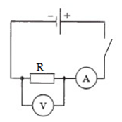
Для изучения зависимости тока от напряжения будем подавать различное напряжение на проводники и смотреть как меняется сила тока. Фиксировать результаты будем в двух таблицах для двух проводников (начертить) третий столбец пока без названия | 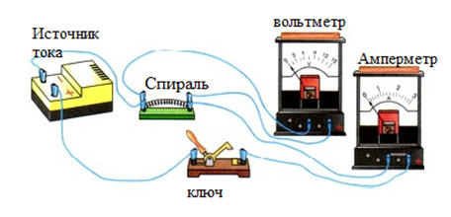
Учитель меняет напряжения, учащиеся по очереди выходят и снимаю показания на амперметре, заносят в таблицы.
Обработка результатов. Сравниваем столбцы таблиц U и I.
Попробуйте разделить U на I в первой таблице. Все значения получились одинаковые, во второй таблице сделать тоже самое.
Эти частные от деления зависят от силы тока и напряжения? Нет. А тогда свойством чего они являются? Исследуемых проводников
У обоих проводников разные свойства и описываются они величиной $\frac{U}{I}$.  Сравнить в обоих таблицах силы тока при одинаковом напряжении. Во второй таблице сила тока меньше, а величиной $\frac{U}{I}$ больше. Будем говорить, что второй проводник оказывает большее сопротивление протеканию электрического тока, а первый меньшее. Величина $\frac{U}{I}$ называется эл. Сопротивлением. Записать определение  Сопротивление первого исследуемого проводника ___ Ом, а второго _____ Ом | 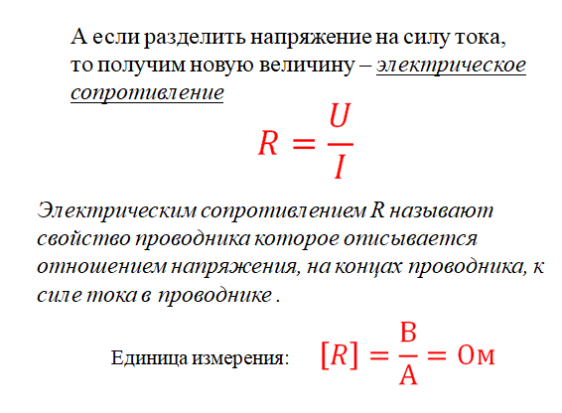  По англ. сопротивляться – resist по этому обозначение латинской буквой R
Вернемся к нашему исследованию зависимости построим график.  Увеличим U в 2раза => I тоже в 2р увеличится это прямая зависимость, а какая зависимость I и R? Из таблиц обратная | 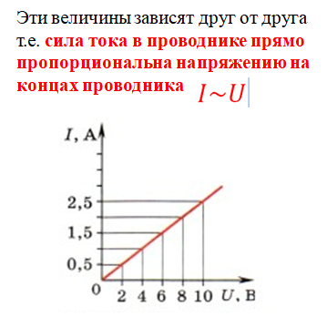
Объединив эти два факта в один мы получим закон который устанавливает причинно-следственную связь между U и I. Называется закон Ома для однородного участка цепи. Запишем зк. Ома | 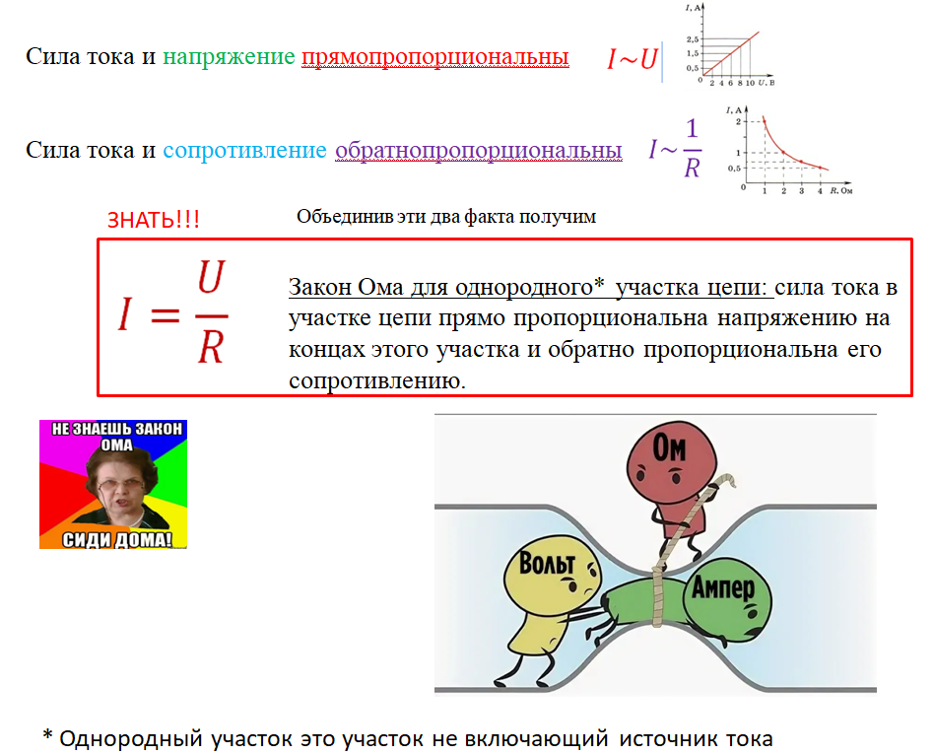
5. Закрепление материала;
По показаниям приборов (см. рис. 70) определите сопротивление проводника АВ. | 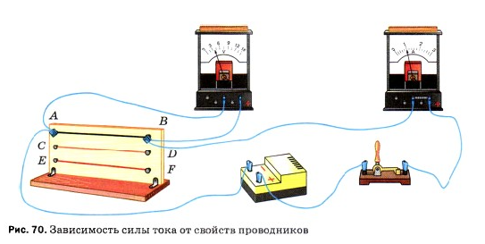
Подведение итогов, выставление оценок.  Домашнее задание | 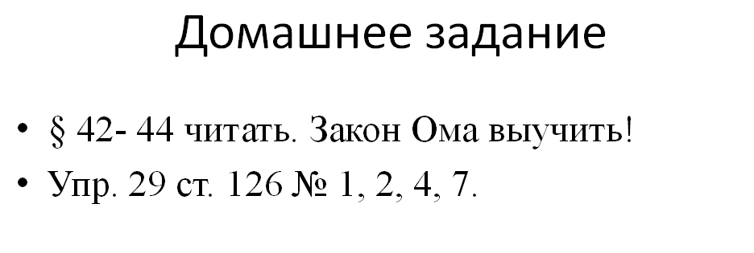

Список литературы:
Физика. 8 класс - Перышкин А.В.

